МИНИСТЕРСТВО НАУКИ ВЫСШЕГО ОБРАЗОВАНИЯ РОССИЙСКОЙ ФЕДЕРАЦИИ

Федеральное государственное бюджетное образовательное учреждение высшего образования

«Московский государственный университет геодезии и картографии»

(МИИГАиК)

Факультет геоинформатики и информационной безопасности

Кафедра геоинформационных систем и технологий

**Лабораторная работа №2**

**«Разработка консольного приложения с использованием функций»**

Проверил: Выполнил:

ФИО Студент группы: 2024-ФГиИБ-ПИ-1б Шамадаев Рустам Эльдарович

Москва 2024

Задание номер 30.

Рисунок функции:

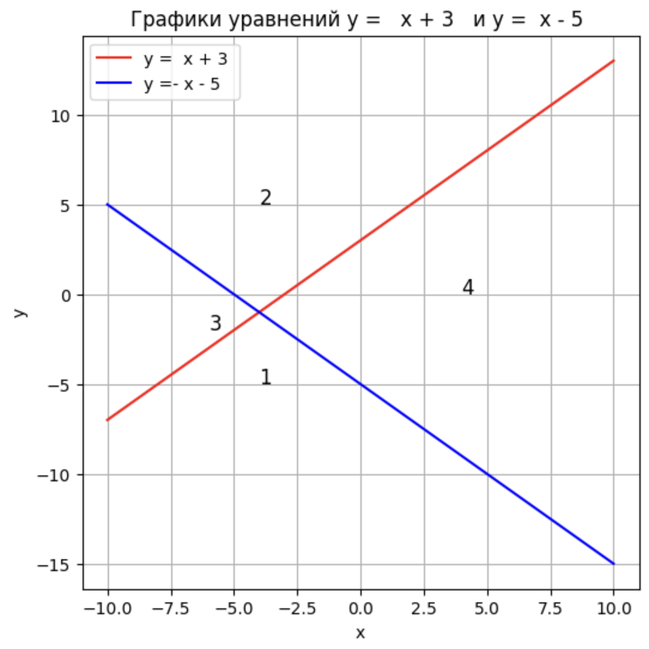

**Описание работы программы:**

**Программа визуализирует графики функций и позволяет пользователю взаимодействовать с ними, используя библиотеку SFML. Основная функция `drawGraph` рисует график заданной функции, преобразуя математические координаты в экранные. В `main` создаётся окно для графиков, оси X и Y и текст для отображения координат пользовательской точки. Программа следит за кликами мыши: при нажатии левой кнопки определяется математическая позиция точки, которая проверяется на принадлежность к определённой области (раздел 1-4 или "Граница"). Отрисовываются два графика (`y = -x - 5` и `y = x + 3`), оси и пользовательская точка, если она есть.**

**Ссылка на github:** [**https://github.com/m1lle3r/inf**](https://github.com/m1lle3r/inf)

**Работающая прога:**

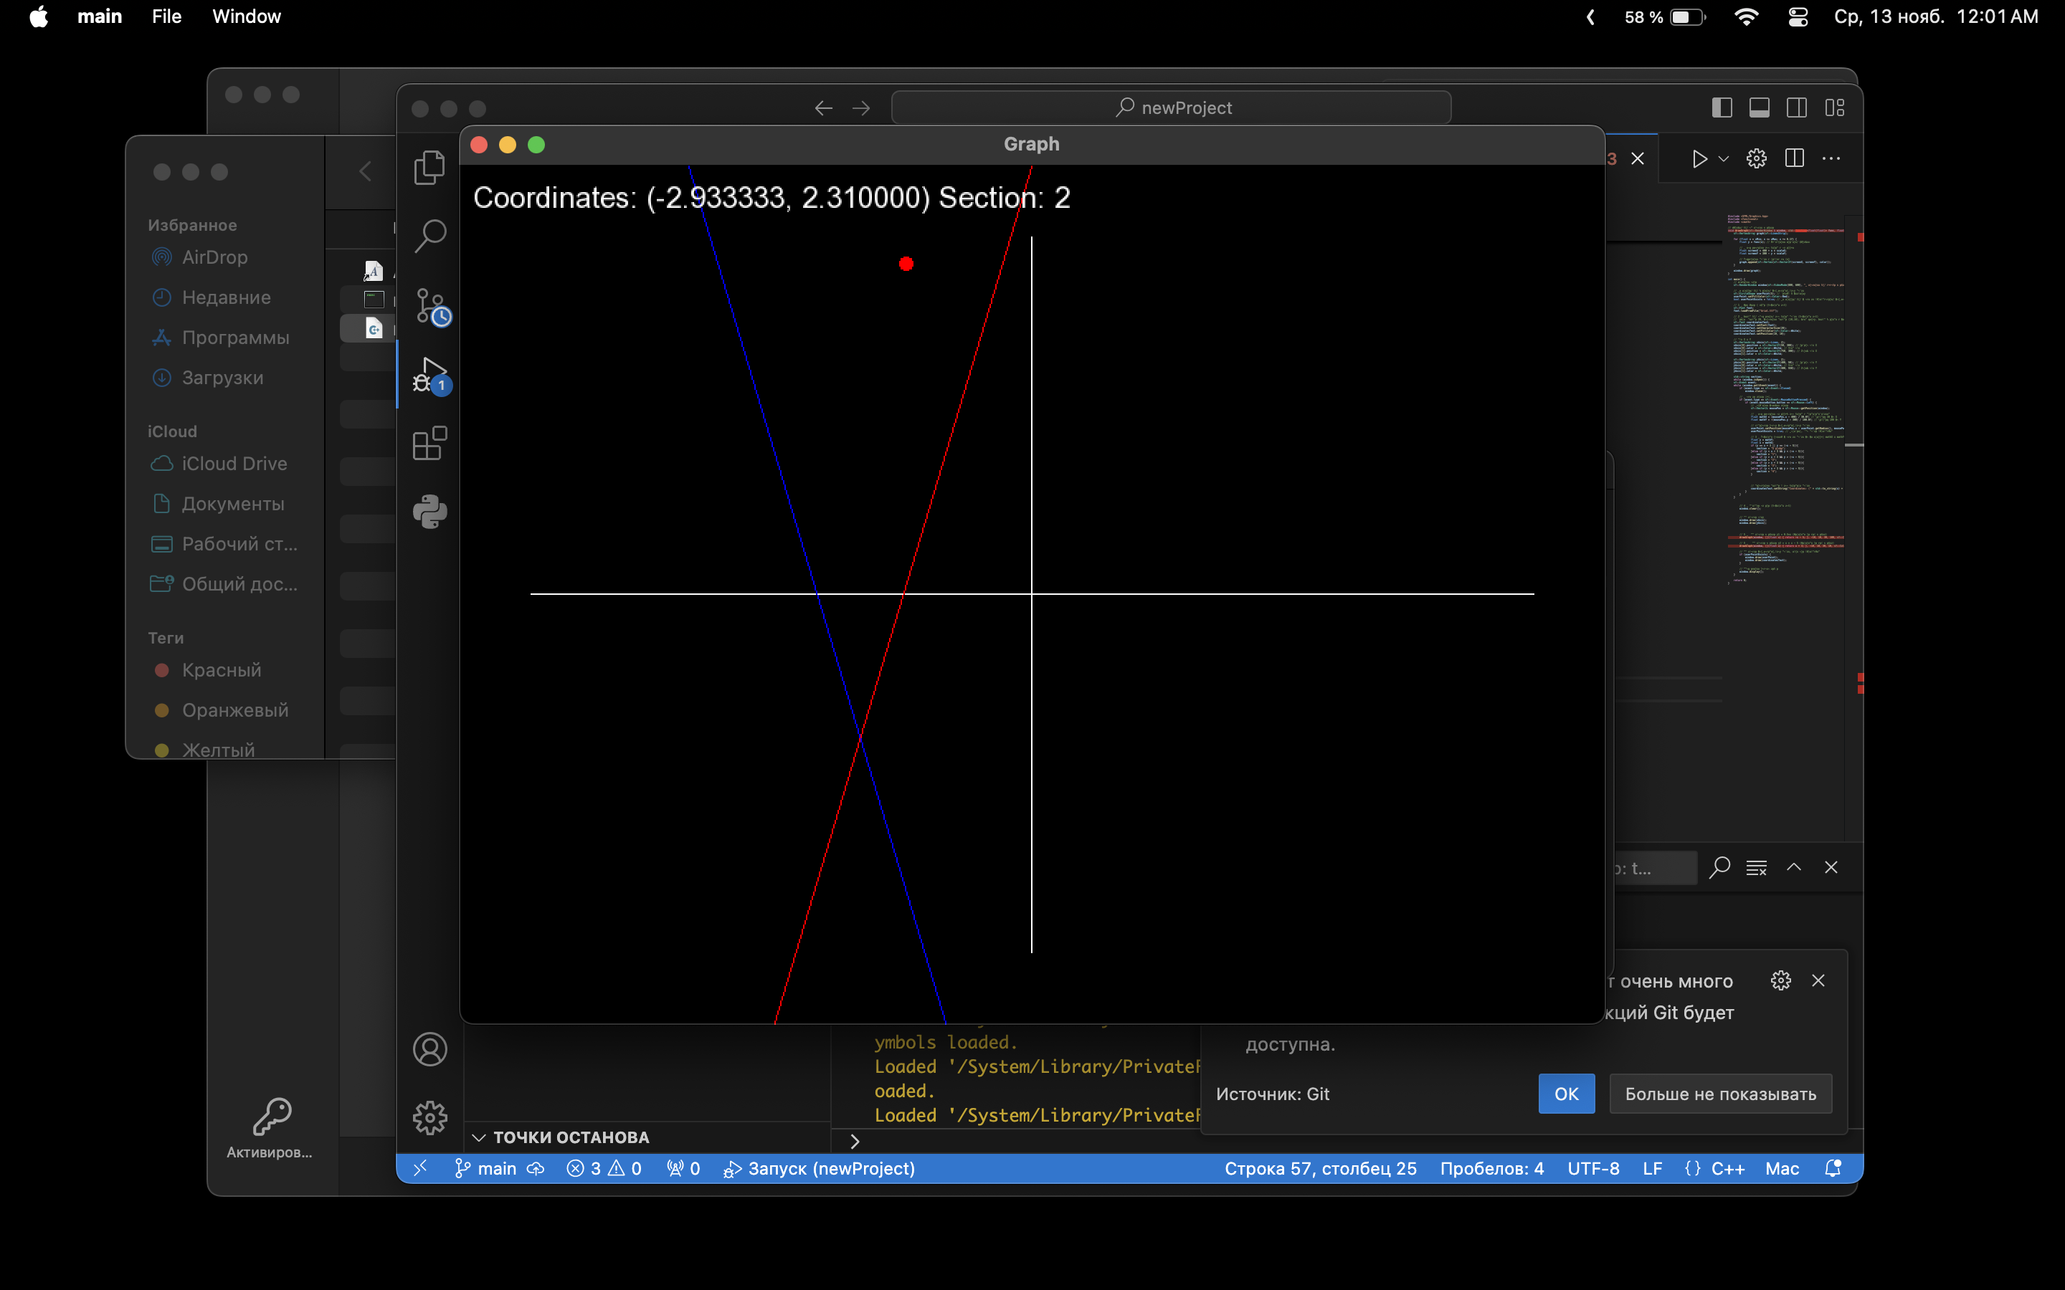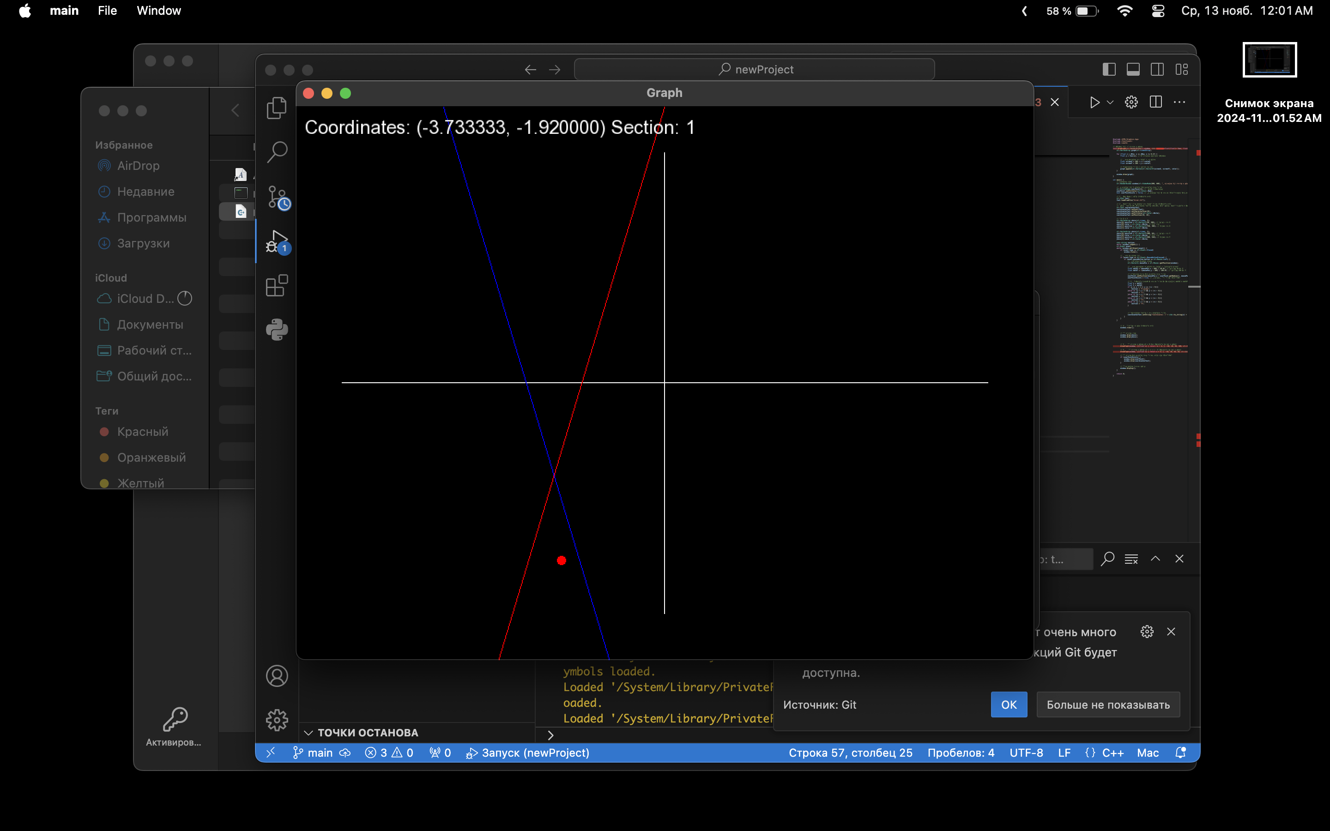

**Логика разбиения на зоны:**

**Граница**. Если точка лежит ровно на одной из прямых (y == x + 3 или y == -x - 5), она попадает в "Границу".

**Зона 1**. Если точка ниже обеих прямых (y < x + 3 и y < -x - 5), то она относится к зоне 1.

**Зона 2**. Если точка выше обеих прямых (y > x + 3 и y > -x - 5), она находится в зоне 2.

**Зона 3**. Если точка выше первой прямой (y > x + 3), но ниже второй (y < -x - 5), то она в зоне 3.

**Зона 4**. Если точка ниже первой прямой (y < x + 3), но выше второй (y > -x - 5), она находится в зоне 4.

Блок схема определение зоны:

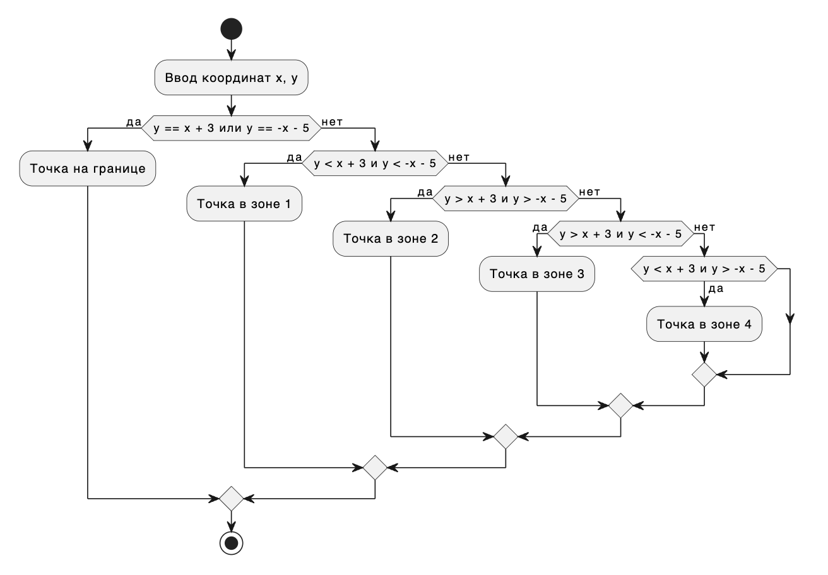

**Пример input – output:**

Курсор в точке (100, 250)

*Вывод*: Coordinates: (-10, 0.5) Position: Граница

Курсор в точке (450, 200)

*Вывод*: Coordinates: (1.67, 1.0) Position: 2

Курсор в точке (600, 450)

*Вывод*: Coordinates: (6.67, -1.5) Position: 1

Курсор в точке (300, 100)

*Вывод*: Coordinates: (-3.33, 2.0) Position: 4

Курсор в точке (400, 300)(центр экрана)

Вывод:Coordinates: (0, 0) Position: 3